프로젝트 제목 : あちこちうち (Achiko)

46 기 B 반 1 조 이름 : 구본민, 강가희, 박세연, 변지홍, 송지율, 이동기, 하정호

1. 프로젝트 주제 (어떤 프로젝트 인가)

- 일본 거주를 희망하는 사용자(한국인)에게 안전하고 투명한 셰어하우스 정보를 제공하며, 게슽트와 호스트 양측이 서로의 조건에 맞는 룸메이트를 효율적으로 추천 받을 수 있도록 돕는 플랫폼을 궃ㅊ축하기 위함.

1. 프로젝트 기획 배경 및 목표 (왜 만들었고 무엇을 할 것인가, Application 사용 주요 타겟층은)
2. 팀원의 개인 경험
   1. 일본, 캐나다, 프랑스 등 실제 해외 거주 경험을 통해, 셰어하우스 메이트를 찾는 과정에서 불편함(정보 부족, 사기 위험, 사이트 이용 불편 등)을 겪음
   2. 해외에 초기 정착하려는 사람 또는 중장기 거주 목표를 하며 가성비 좋은 주거 옵션을 찾는 사람들에게 직관적이고 신뢰도 높은 정보 제공 서비스가 필요하다고 생각
3. 문제 인식
   1. 기존 셰어하우스 정보 공유는 주로 커뮤니티 사이트, 개인 간 연락 등으로 제한적이며, 사이트가 있다고 하더라도 유지 보수가 정기적으로 이루어지지 않아 정보 갱신이 되지 않는 관계로 유명무실한 상태라고 파악됨
   2. 계약 전 뷰잉(Viewing) 과정, 메이트 상호 간 조건 조율 등 종합적인 매칭 서비스가 부족하다고 인식
4. 목표
   1. 게스트와 호스트 상호 간 선호도(청결도, 신뢰도, 매너, 정확도)와 리뷰, 자기소개를 통해 효율적으로 매칭
   2. 다양한 사용자 정보와 리뷰 열람으로 투명한 룸메이트 정보 제공
   3. 사용자 친화적인 셰어하우스 상세페이지로 원클릭을 통한 셰어하우스 주변 편의시설 열람
   4. 뷰잉 예약과 채팅 기능으로 타 서비스로의 이탈을 막고 서비스 이용 시간 증가
5. 주요 기능
   1. 회원 가입 및 로그인
      1. 이메일 인증을 통한 서비스 자체 폼 회원가입 및 로그인
      2. 카카오, 구글, 네이버 소셜 로그인
   2. 셰어하우스 게시글 관리
      1. 호스트 : 셰어하우스 정보 등록 (사진, google map을 통한 위치 정보, 가격, 인원 등)
      2. 게스트 : 호스트의 글 열람, 일본 도도부현 별 필터링 검색
   3. 채팅 및 뷰잉 관리
      1. 사용자 간 실시간 채팅 기능
      2. 과거의 채팅 기록 및 목록 열람
      3. 뷰잉 예약 일정 관리
   4. 사용자 간 추천 매칭
      1. 사용자의 주관적인 자기소개글과 객관적인 리뷰글, 평점을 기반으로 AI 추천 매칭
      2. 단순 필터링이 아닌 여러 지표를 통해 나와 어울리는 하우스메이트를 추천
   5. 룸메이트 간 리뷰 관리
      1. 같은 셰어하우스에서 거주하게 된 이후에 룸메이트 간 리뷰를 작성, 수정, 삭제
      2. 청결도, 정확도, 신뢰도, 매너를 별점으로 평가
   6. 내 정보를 열람하는 마이페이지
      1. 실시간으로 뷰잉, 채팅, 찜한 셰어하우스 등의 정보를 직관적으로 열람
      2. 나의 정보에 대한 수정, 삭제를 편리하게 이용
   7. 프리미엄 구독 결제 기능
      1. 결제 전 사용자에게 한정된 정보를 제공하다가 결제 후 더 많은 정보 열람 가능
      2. 비즈니스 모델로 사업성을 고려
6. 주요 화면 UI

- UI 설계서에 모두 첨부 완료

1. 개발 환경 및 사용 기술
   1. 개발 환경
      1. 개발 도구 & IDE : Spring Tool Suite 4, VS Code, MySQL Workbench
      2. 형상(버전) 관리 : GitHub, SourceTree
      3. CI / CD 도구 : GitHub Actions
      4. 배포 : NginX, AWS EC2, AWS Route53
   2. 사용 기술
      1. 프론트엔드 : HTML, CSS, JavaScript, Jquery, AJAX, Thymeleaf
      2. 백엔드 : SpringBoot, Java, JPA, WebSocket, Stomp, Spring Security
      3. 데이터베이스 : MySQL
      4. 인공지능 관련 : fastAPI, python, pytorch, pandas, scikit-learn, sentence-transformer
      5. API 및 외부 서비스
         1. Google Map API
         2. Kakao, Line 공유 API
         3. Kakao, Naver, Google Login API
         4. Spline Design
         5. BootPay 결제 API
2. Database Diagram 및 컬럼 설명

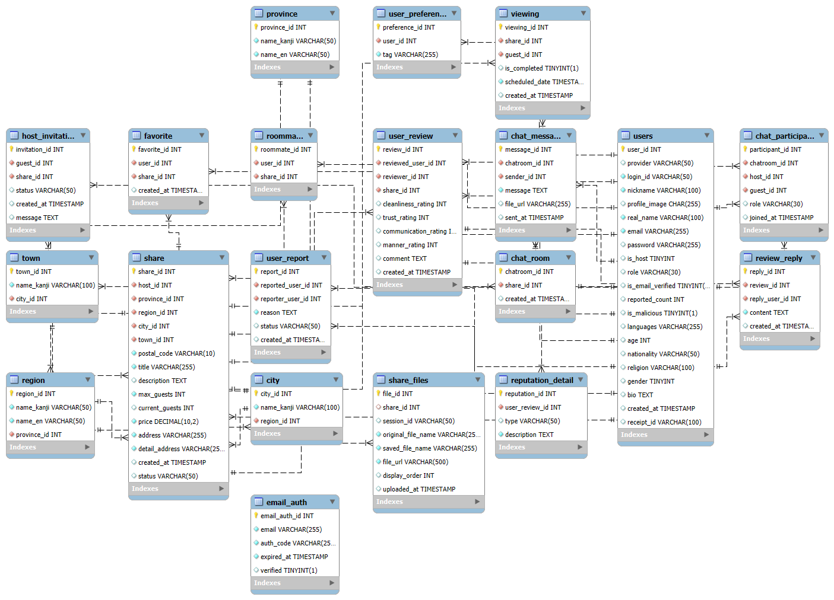

1. 역할 분담

- 구본민 : 팀장, 배포, CI/CD, 구독 결제 페이지, 디자인

- 강가희 : 팀원, Full Stack, 마이페이지 관련 기능, Nulab BackLog 일정 관리

- 박세연 : 팀원, Full Stack, 채팅 및 뷰잉 페이지 관련 기능, Git 버전 관리

- 변지홍 : 팀원, Full Stack, 셰어하우스 페이지 관련 기능, DB 설계 및 문서화 관리

- 송지율 : 팀원, Full Stack, 회원가입 및 로그인 페이지 관련 기능, API 설계 및 구축

- 이동기 : 팀원, Full Stack, AI 추천 페이지 관련 기능, DB 및 AI 설계 구축

- 하정호 : 팀원, Full Stack, 리뷰 페이지 관련 기능, UI / UX 설계